**Pressemitteilung***Fachpresse*

**Kautex Maschinenbau stellt neuen globalen IT-Leiter ein**

**Der IT-Spezialist Robert Kubotsch übernimmt als Leiter IT Global die Gesamtverantwortung für die Informationstechnologie bei Kautex Maschinenbau. Mit dieser Personalentscheidung besetzt der Weltmarktführer für Extrusionsblasformmaschinen eine weitere Schlüsselstelle zur Steuerung und Unterstützung seines Veränderungsprozesses neu. Robert Kubotsch soll die bestehenden IT-Systeme vereinheitlichen und für die Zusammenarbeit des weltweiten Kautex-Teams mit Kunden und Partnern optimieren. Bisherige Insellösungen sollen durch eine einheitliche IT-Struktur an allen Standorten ersetzt und die Verfügbarkeit der IT-Dienste und Infrastruktur an entscheidenden Stellen verbessert werden.**

Robert Kubotsch war zuletzt für einen international tätigen Maschinen- und Anlagenbauer tätig. Dort verantwortete er die Betreuung und Weiterentwicklung der IT an diversen Standorten. Durch verschiedene bereichsübergreifende Projekte verfügt er über ein ausgeprägtes Verständnis für die Geschäftsprozesse eines Maschinenbau-Unternehmens und dessen stetig wachsenden Anforderungen an die IT.

Kautex Maschinenbau befindet sich seit gut zwei Jahren in einem Prozess der strategischen Neuausrichtung und Umstrukturierung. Unter dem Motto „BeOne“ forciert das Unternehmen die Etablierung einheitlicher Prozesse und Standards sowie eine stärkere Kundenorientierung in allen Unternehmensbereichen. Die Produktionslösungen werden intelligenter, modularer und flexibler und sollen vor allem Mehrwerte für Kunden generieren.

Diese Veränderungen gehen einher mit einer wachsenden Digitalisierung in der Kommunikation, in der Produktion und im Service. Datenmanagement, Kommunikationssysteme und umfangreiche Remote-Services stellen hohe Anforderungen an die Leistungsfähigkeit, Standardisierung und weltweite Verfügbarkeit der IT. Bereits in der Vergangenheit hatte Kautex verstärkte Investitionen in diesem Bereich angekündigt. Robert Kubotsch wird diese nun mit seinem Team umsetzen.

CEO Thomas Hartkämper setzt große Hoffnungen in den neuen Kollegen: „Wir sind froh, mit Robert Kubotsch einen erfahrenen IT-Spezialisten für unser weltweites Kautex-Team gewonnen zu haben. Er ist sehr prozessorientiert und hat uns zukunftsweisende Möglichkeiten aufgezeigt. Die enormen Investitionen in unsere IT sind ein weiteres Element zur nachhaltigen Umsetzung unserer neuen Vision „BeOne Global Kautex Team“.

Robert Kubotsch blickt mit Freude auf die anstehenden Projekte im Kautex-Team: „Die IT ist das Rückgrat für die Veränderungen bei Kautex. Sie muss die Prozesse nicht nur optimal unterstützen, sondern auch Entwicklungen voraussehen. Hier die Weichen richtig zu stellen, ist eine höchst anspruchsvolle Aufgabe. Ich freue mich darauf, den Wandel bei Kautex aktiv mitgestalten zu können und gruppenweit ein hohes Maß an Servicequalität zu etablieren.“  
  
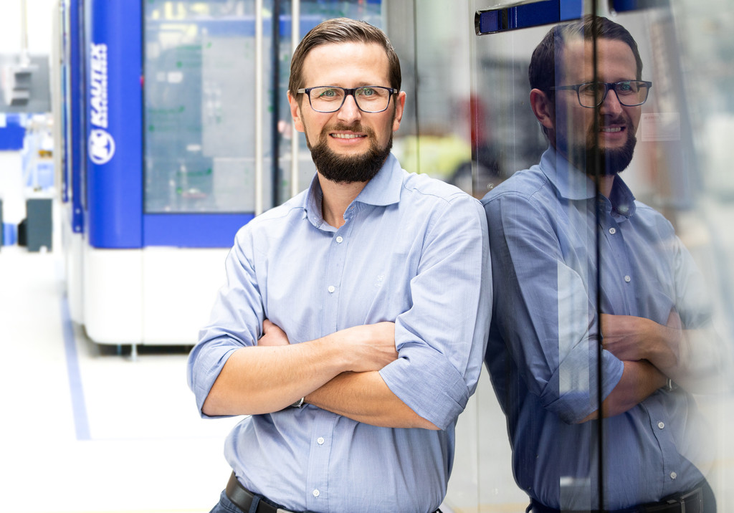

Robert Kubotsch

**Über Kautex Maschinenbau**

Kautex Maschinenbau entwickelt intelligente Produktionslösungen für die Kunststoffhohlkörperproduktion. Mit fortschrittlichen Extrusionsblasformmaschinen prägt das Unternehmen seit 85 Jahren die Kunststoffbranche und schafft gemeinsam mit Kunden und Partnern Mehrwerte für eine nachhaltige und wirtschaftliche Produktion von Extrusionsblasformartikeln höchster Qualität.

Eine weltweite Kundschaft aus unterschiedlichsten Industriezweigen setzt auf das Know-how einer Marke, die seit Dekaden für hohen wirtschaftlichen Nutzen, Zuverlässigkeit und Langlebigkeit steht.

Als Weltmarktführer beschäftigt das Unternehmen rund 550 Mitarbeiter. Die Hauptproduktionsstandorte sind in Deutschland und China. Mit über 150 Vertriebs- und Servicemitarbeitern auf allen Kontinenten ist das Unternehmen nahezu an jedem Ort der Welt mit einem einzigartigen Serviceangebot nah bei seinen Kunden.

**Kontaktadresse**

Christian Kirchbaumer  
Head of Marketing Communications

Kautex Maschinenbau GmbH  
Kautexstr. 54  
53229 Bonn

T +49 228 489370

christian.kirchbaumer@kautex-group.com